Der Markt im Mittelalter | Recht und Ordnung II | M+U

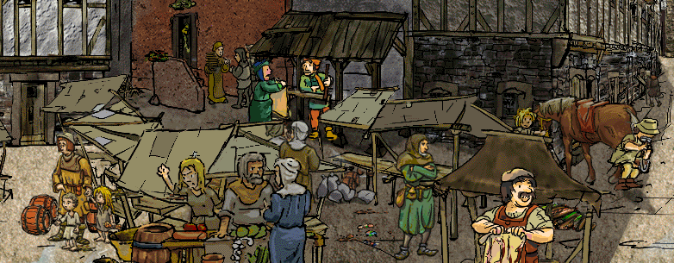(Quelle: http://www.planet.schule.de/stadt-im-mittelalter/)
Im Mittelalter waren die grossen Siedlungen noch lange keine Städte, denn der Begriff „Stadt“ hatte im Mittelalter nichts mit der Grösse einer Siedlung zu tun, sondern mit ihrer rechtlichen Stellung. Erst wenn der Landesherr einer Siedlung offiziell die Stadtrechte verliehen hatte, durfte sich der Ort als Stadt bezeichnen. Die wichtigsten Stadtrechte waren das Recht, nach eigenen Handelsgewohnheiten Handelsmärkte einzurichten („Marktrecht“), eigene Geldmünzen zu prägen („Münzrecht“), Zölle auf Handelswaren zu erheben („Zollrecht“) und die Stadt mit starken Mauern zu befestigen.
In den mittelalterlichen Städten bildete der Marktplatz den Mittelpunkt. Am Marktplatz lag auch das Rathaus. Eine Fahne am Rathaus verkündete, dass Markttag ist. Am Markttag
kamen nicht nur die Bewohner aus der eigenen Stadt, sondern auch Bauern, Handwerker, Händler und Käufer von nah und fern. Alles zum Leben Notwendige wurde gehandelt.
Dieses geschäftige Treiben wurde durch eine Marktordnung geregelt. In dieser Marktordnung war u.a. geregelt:
- Nur wer eine Genehmigung hat, darf seine Waren anbieten.
- Jeder Händler bekommt seinen Stand zugewiesen.
- Der Brotbeseher prüft, ob die Bäcker das Brot gross genug gebacken haben.
- Der Eichmeister prüft genau, ob die Gewichte der Händler stimmen.
- Die für einige Waren vorgeschriebenen Preise müssen streng eingehalten werden.
- Es ist verboten, dass Käufer mit ihren Händen Brot, Fleisch und Fisch anfassen.
- Bei Streitigkeiten oder Verstössen gegen die Marktordnung greift der Stadtbüttel (Marktaufseher), eine Art Marktpolizist, ein.
Die Verordnung zum Marktfrieden sollte über die Marktordnung hinaus dafür sorgen, dass der Markttag friedlich verläuft. Es war verboten, an Markttagen Waffen zu tragen oder einen Streit mit Waffen auszutragen. Wer gegen den Marktfrieden verstiess, wurde streng bestraft.

Der Markt im Mittelalter | Recht und Ordnung II | M+U

Lies den Text und beantworte folgende Fragen:
1. Wann durfte sich im Mittelalter ein Ort als Stadt bezeichnen ?
___________________________________________________________
___________________________________________________________
2. Die wichtigsten Stadtrechte waren:
M____________=___________________________________________
M____________=___________________________________________
Z____________=___________________________________________

3. Ein Markttag wurde in den Städten in der Regel angekündigt durch...
___________________________________________________________
___________________________________________________________
4. Die Marktordnung regelt das Handelsgeschehen. Ihre Einhaltung wird durch bestimmte Personen überwacht. Wie heissen sie und was machen sie?
B_____________=____________________________________________
E_____________=____________________________________________
S_____________=____________________________________________
5. Wie wurde abgesichert, dass ein Markttag friedlich verläuft?
___________________________________________________________
___________________________________________________________

Der Markt im Mittelalter | Recht und Ordnung II | M+U

Lösungen:

1. Wann durfte sich im Mittelalter ein Ort als Stadt bezeichnen ?
nach Verleihung der Stadtrechte durch den Landesherr
2. Die wichtigsten Stadtrechte waren:
Marktrecht = Handelsmärkte nach eigenen Handelsgewohnheiten einrichten
Münzrecht = eigene Geldmünzen prägen
Zollrecht = Zöllen auf Handelswaren erheben
3. Ein Markttag wurde in den Städten in der Regel angekündigt durch...
Fahne am Rathaus
4. Die Marktordnung regelt das Handelsgeschehen. Ihre Einhaltung wird durch bestimmte Personen überwacht. Wie heissen sie und was machen sie?
Brotbeseher = prüft die Grösse der gebackenen Brote
Eichmeister = prüft die Gewichte der Händler
Stadtbüttel = greift bei Streitigkeiten und Verstössen ein
5. Wie wurde abgesichert, dass ein Markttag friedlich verläuft?
Verordnung zum Marktfrieden (Verbot von Waffen an Markttagen)

(Textquelle: http://www.transfer-21.de/daten/berlin/dokume/21colle/21mar.pdf)

